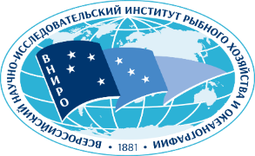

Федеральное агентство по рыболовству
Федеральное государственное бюджетное научное учреждение
«Всероссийский научно-исследовательский институт
рыбного хозяйства и океанографии»
(ФГБНУ «ВНИРО»)
Полярный филиал («ПИНРО» им. Н.М. Книповича)

Форма заявки
ЗАЯВКА
Всероссийская научно-практическая конференция,
посвященная 125-летию векового разреза «Кольский меридиан»
(27-28 марта 2024 г., г. Мурманск)

1. Фамилия | Хайтов
2. Имя | Вадим
3. Отчество | Михайлович
4. Должность | Ведущий научный сотрудник
5. Организация | Кандалакшский Государственный Заповедник
6. Название работы  (с соавторами) | «Криптическая инвазия Mytilus trossulus Gould в Кандалакшском заливе Белого моря»
7. Телефон | +7(921)7427984
8. E-mail | polydora@rambler.ru
9. Форма участия в конференции  (очная\очная в формате видеоконференцсвязи) | очная
10. Краткая аннотация  (до 500 знаков) | Анализ исторических сборов и результатов мониторинга позволил отследить многолетние изменения в составе смешанных поселений нативного вида M.edulis и вида-вселенца M.trossulus. Интенсивный рост обилия M.trossulus отмечен после 2000-го года (до того вид был крайне редок). В настоящее время M.trossulus почти полностью заместила нативный вид в вершине Кандалакшского залива. Причиной начала экспансии может быть череда распреснений, вызванных сбросами пресной воды из каскада «Нивской» ГЭС.

Заполняя данную форму, я соглашаюсь на обработку (хранение, передачу) моих персональных данных, указанных в настоящей заявке в соответствии с Федеральным законом от 27.07.2006 № 152-ФЗ (ред. от 31.12.2017) «О персональных данных».
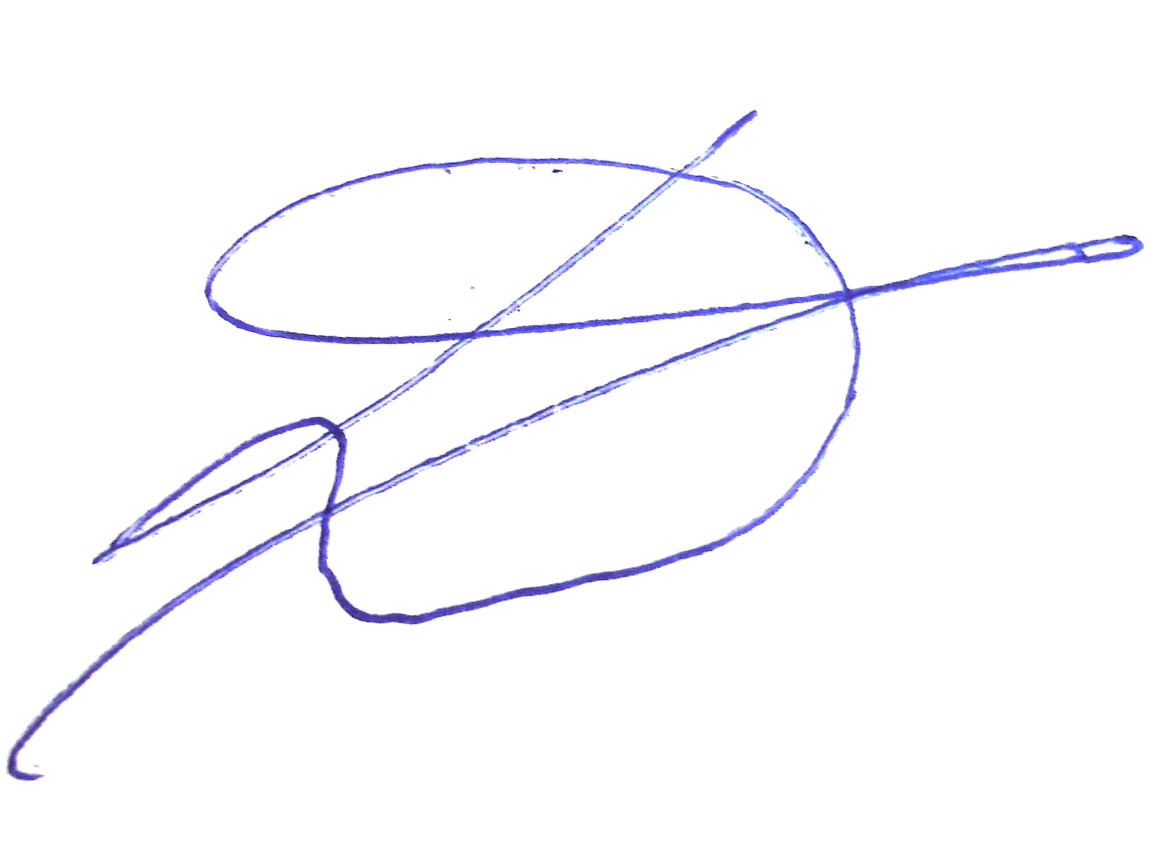
__25.12.2023_______ ________________________ _____В.М.Хайтов_______________
_{дата} _{подпись} _{расшифровка подписи ФИО}

